Tijdsduur: 60 minuten uur
Samenwerkingsopdracht opdracht

De situatie
Je loopt stage bij een duurzaamheidscentrum. Daar ben je bezig om anderen iets te leren en ben je actief bezig met de bezoekers. Op deze manier draag je bij aan de vergroening. Want vergroening van je omgeving doe je tenslotte niet alleen. Natuurlijk is het wel leuk voor de bezoeker als er wat te beleven valt en dat het leuk is om een bezoek te brengen. Daarbij is het voor jou als medewerker heel belangrijk dat je wel weet waar je over praat als bezoekers vragen stellen.
Bij het duurzaamheidscentrum zijn ook dieren. Bezoekers leren van alles hierover, zoals de invloed van ons als mens op onze dieren en hun leefmilieu.

Daarom verdiep jij je in:
- Cavia's

Dit heb je nodig:  - Matje  - Cavia  - Deze opdracht  - De theorie in het wikiwijsarrangement |  | Dit leer je:  - Fixeren en hanteren van een cavia.  - Onderzoeken cavia
Dit ga je doen: (aan de slag)

- Je werkt in een tweetal
- Verzamel de materialen die zijn aangegeven.
- Voer de opdracht uit volgens de instructie

Dit lever je in bij je docent:

- Opdracht cavia

De opdracht ‘cavia’

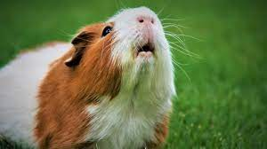

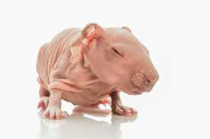 | 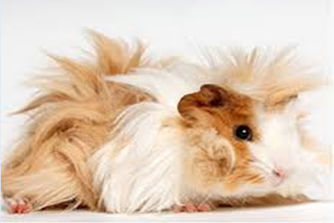
Cavia’s zijn gezellig knaagdieren die goed als huisdier kunnen worden gehouden. Ze zijn redelijk tam te maken en zullen zelden bijten. De verzorging is niet al te moeilijk. Ze hebben wel voldoende leefruimte nodig en gezelschap van een andere cavia. Ze zijn er in vele variaties

Jullie krijgen een cavia. Bekijk deze goed en beantwoord de vragen. Hiervoor heb je de theorie van vandaag nodig.
Het tillen van een cavia (fixeren en hanteren)
- Benader hem aan de zijkanten met twee handen.
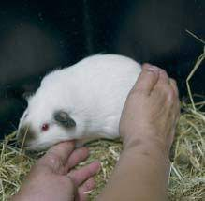

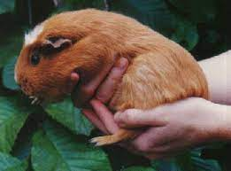

- Schuif één hand onder de borst en de andere onder de achterhand.
- Til de cavia voorzichtig op.

Beantwoord de vragen door te observeren en de theorie te bestuderen.
Geef aan of een cavia nekvel heeft waaraan je hem/haar kan optillen? | ja | nee

Leg uit waarvoor het nekvel zou kunnen dienen bij jonge dieren? (als ze dit hebben)
Kan je verklaren waarom een cavia wel of geen nekvel heeft? (denk hierbij aan de theorie over nestvlieders en nestblijvers)

Je kan het dierenrijk indelen in nestblijvers en nestvlieders.
Bij welke groep hoort de cavia en waarom is dit zo?
Een Cavia is een nest…. ,want ……

 | 1 | 2
Noem twee voorbeelden van nestblijvers.
Noem twee voorbeelden.
van nestvlieders.

Veel van onze huisdieren zijn prooidieren. Zo ook deze cavia. Aan welk gedrag herken je een prooidier?
Op welke manier hou je er rekening mee dat cavia’s prooidieren zijn als je met cavia's gaat werken?

Al s je dieren wil fixeren en hanteren zijn er een aantal regels. Schrijf er 3 op.
1
2
3

Wat is fixeren?
Wat is hanteren?

Er zijn planteneters, vleeseters en alleseters. Die hebben verschillende soorten tanden en kiezen.
Wat voor soort tanden kiezen hebben de volgende diergroepen?

 | Tanden | Kiezen
planteneters/herbivoren
vleeseters/carnivoren
alleseters/omnivoren

Probeer nu het gebit van de cavia goed te bekijken en geef daarbij antwoord op de volgende vragen:
Vink het juiste antwoord aan. Een cavia is een:
Vleeseter
Alleseter
Planteneter
Schrijf op waarom jij dit antwoord geeft

Lever dit in bij het inleverpunt.
Magister- ELO- Opdrachten- Inleverpunt VGSO.

